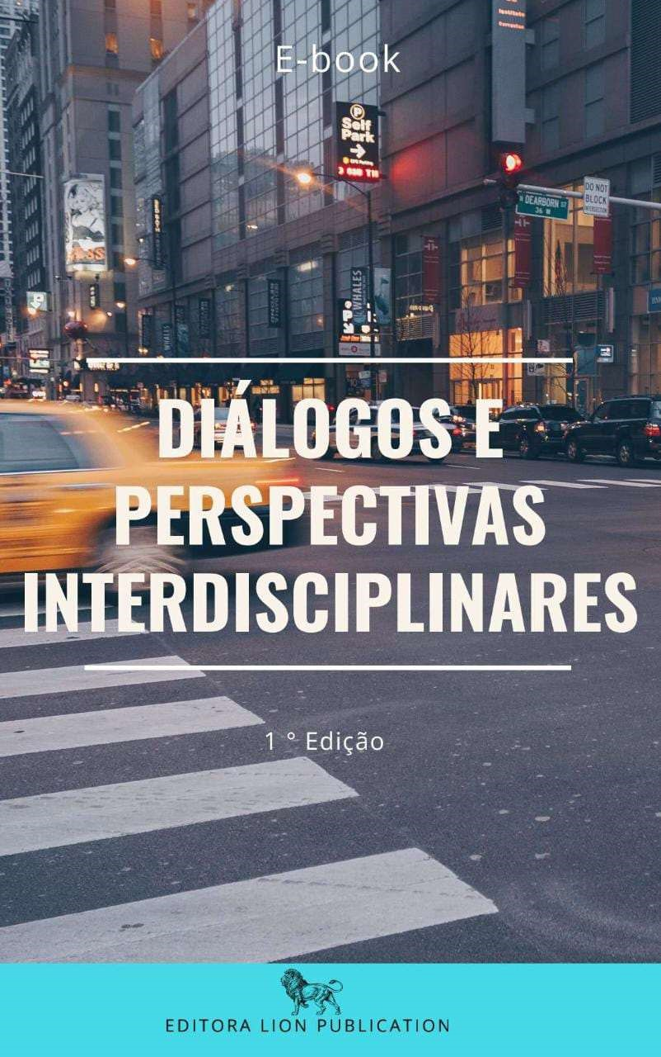

**E-BOOK DIÁLOGO E PERSPECTIVAS INTERDISCIPLINARES**

**ISBN: 978-65-998917-4-8**

**DOI:**

**RESPONSÁVEL TÉCNICO**

Cristiano Pereira Sena

***Organizador Editorial***

Eduarda Albuquerque Vilar

***Organizadora e Chefe de Edição***

Ana Paula Dias Melo

***Organização e Formatação***

Maria Andhiara Kaele Feitosa Sila

***Organização e Coordenação Autoral***

**CORPO EDITORIAL**

Maria Andhiara Kaele Feitosa Silva

ORCID: https://orcid.org/0000-0002-8401-8528

E-mail: andhiarapsi@gmail.com

Larissa Karla Barros de Alencar

ORCID: https://orcid.org/0000-0002-58547813

Email: larissakba@gmail.com

Guilherme Teodoro Martins

ORCID: https://orcid.org/0000-0001-9030-4742

E-mail: guilhermeteodoromts@gmail.com

Maria Arcanja da Cruz Araujo Mota

ORCID: https://orcid.org/0009-0001-5913-3196

E-mail: arcanjacruz@gmail.com

Alinne Monteiro da Cruz Atanasio

ORCID: https://orcid.org/0000-0002-3530-2477

E-mail: alinne.cruz@ifg.edu.br

Ana Keli de Queiroz

ORCID: https://orcid.org/0009-0008-2911-696X

E-mail: anakelidequeiroz@gmail.com

Joseanne Maria Xavier de Albuquerque Silva

ORCID: https://orcid.org/0000-0002-06135446

E-mail: joseannexavieralb.silva@gmail.com

Raquel Calado da Silva Gonçalves

ORCID: https://orcid.org/0000-0003-0158-5031

E-mail: raquelcalado@yahoo.com.br

Leonardo de Oliveira Assis

ORCID: https://orcid.org/0000-0003-4277-340X

E-mail: leoassis314159@gmail.com

Luzia Vilma Pereira do Nascimento Araújo

ORCID: https://orcid.org/0000-0003-4603-1171

E-mail: luziavilm@hotmail.com

Christianne Urtiga Rocha

ORCID: https://orcid.org/0009-0009-5673-0508

E-mail: christianne.rocha0903@gmail.com

Henrique Cananosque Neto

ORCID: https://orcid.org/0009-0006-8783-5984

E-mail: h.cananosque@unesp.br

Antônia Amanda Alves Pereira Moreira

ORCID: https://orcid.org/0000-0002-4408-2568

E-mail: amanda_alves-96@hotmail.com

Joelma Maria dos Santos da Silva

Apolinário

ORCID: https://orcid.org/0000-0001-9521-9432

E-mail: jo.silva00@hotmail.com

Andreza de Souza Pereira

ORCID: https://orcid.org/0000-0001-8464-8565

E-mail: andrezakrep@gmail.com

Aline de Oliveira Cordeiro

ORCID: https://orcid.org/0000-0003-47432217

E-mail: alinecordeiro01@hotmail.com

Débora Bruna Machado Ferreira

ORCID: https://orcid.org/0000-0002-4054-821X

E-mail: deborabruna98@gmail.com

Marcela Carvalho Mendes

ORCID: https://orcid.org/0000-0001-7481-5323

E-mail: marcelacarvalhom@hotmail.com

Renata Ferreira Rodrigues

ORCID: https://orcid.org/0000-0001-5148-4250

E-mail: renata526@hotmail.com

Danielle Jernohara Martins Alves

ORCID: https://orcid.org/0000-0002-7975-5507?lang=pt

E-mail: dannijp@hotmail.com

Wanderson Alves Ribeiro

Orcid: https://orcid.org/0000-0001-8655-3789

E-mail: enf.wandersonribeiro@gmail.com

Jefferson Florencio Rozendo

ORCID: https://orcid.org/0000-0002-1723-2049

E-mail: jeffersonrozendo@yahoo.com.br

Jair José de Barros Ferreir

ORCID: https://orcid.org/0000-0003-2001-201X

E-mail: jair.ferreira@hotmail.com

Jordana Romero Silva

ORCID: https://orcid.org/0009-0002-4125-746

E-mail: jordanaromeros@gmail.com

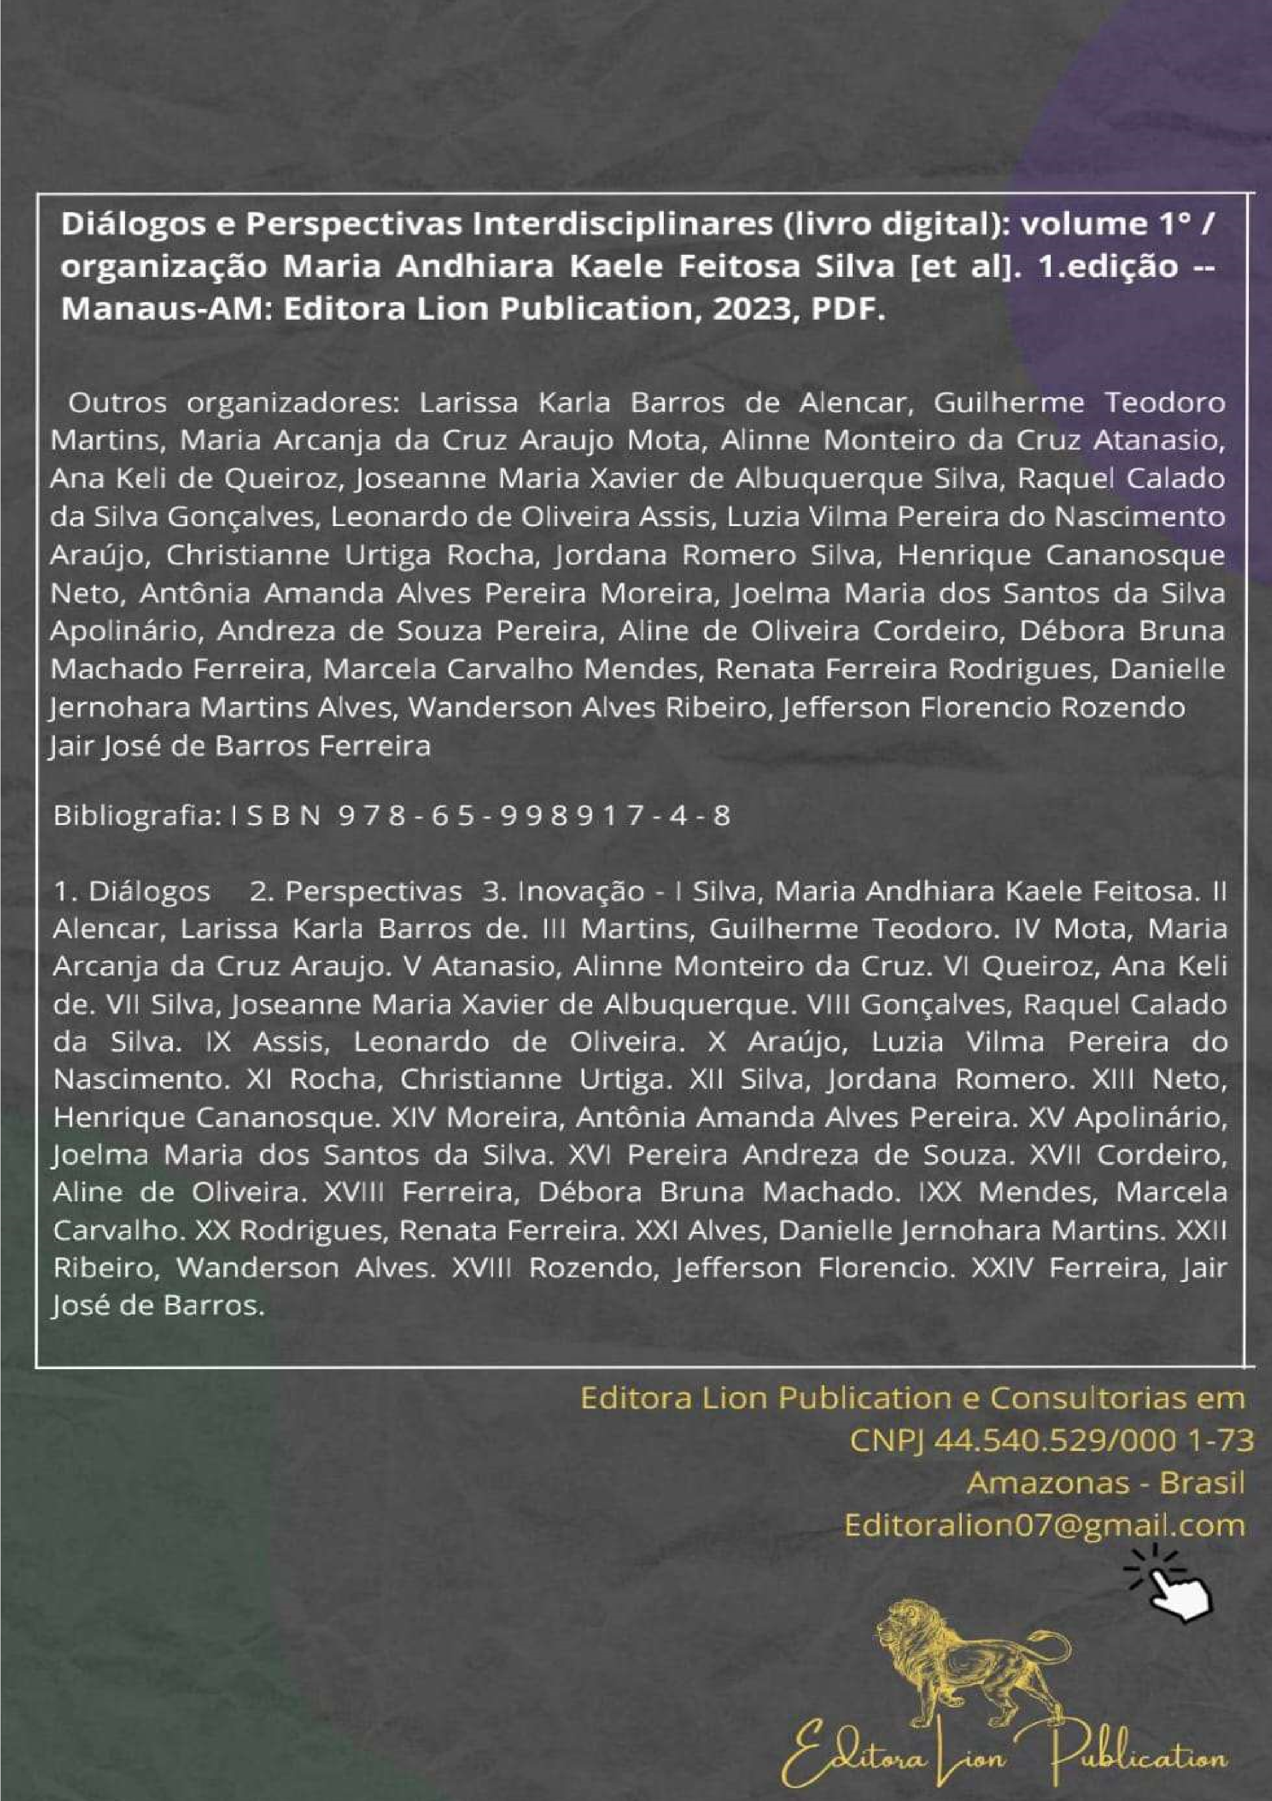

**APRESENTAÇÃO**

O e-Book Diálogos e Perspectivas Interdisciplinares, publicado pela Editora Lion e Consultorias em Saúde (CNPJ: 44.540.529/0001-73), almejou fomentar a pesquisa científica, com base em diferentes campos do conhecimento por meio de uma equipe multidisciplinar de pesquisadores, estudantes e profissionais, a fim de proporcionar troca de experiências e aprendizado científico.

O conteúdo do e-Book é inteira responsabilidade dos autores, que não representa a posição oficial da Editora Lion e Consultorias em Saúde, assim como a correção, revisão gramatical, erros de linguagem. O compartilhamento e download da obra é permitido desde que indicando o nome do autor e autorizado pelo mesmo.